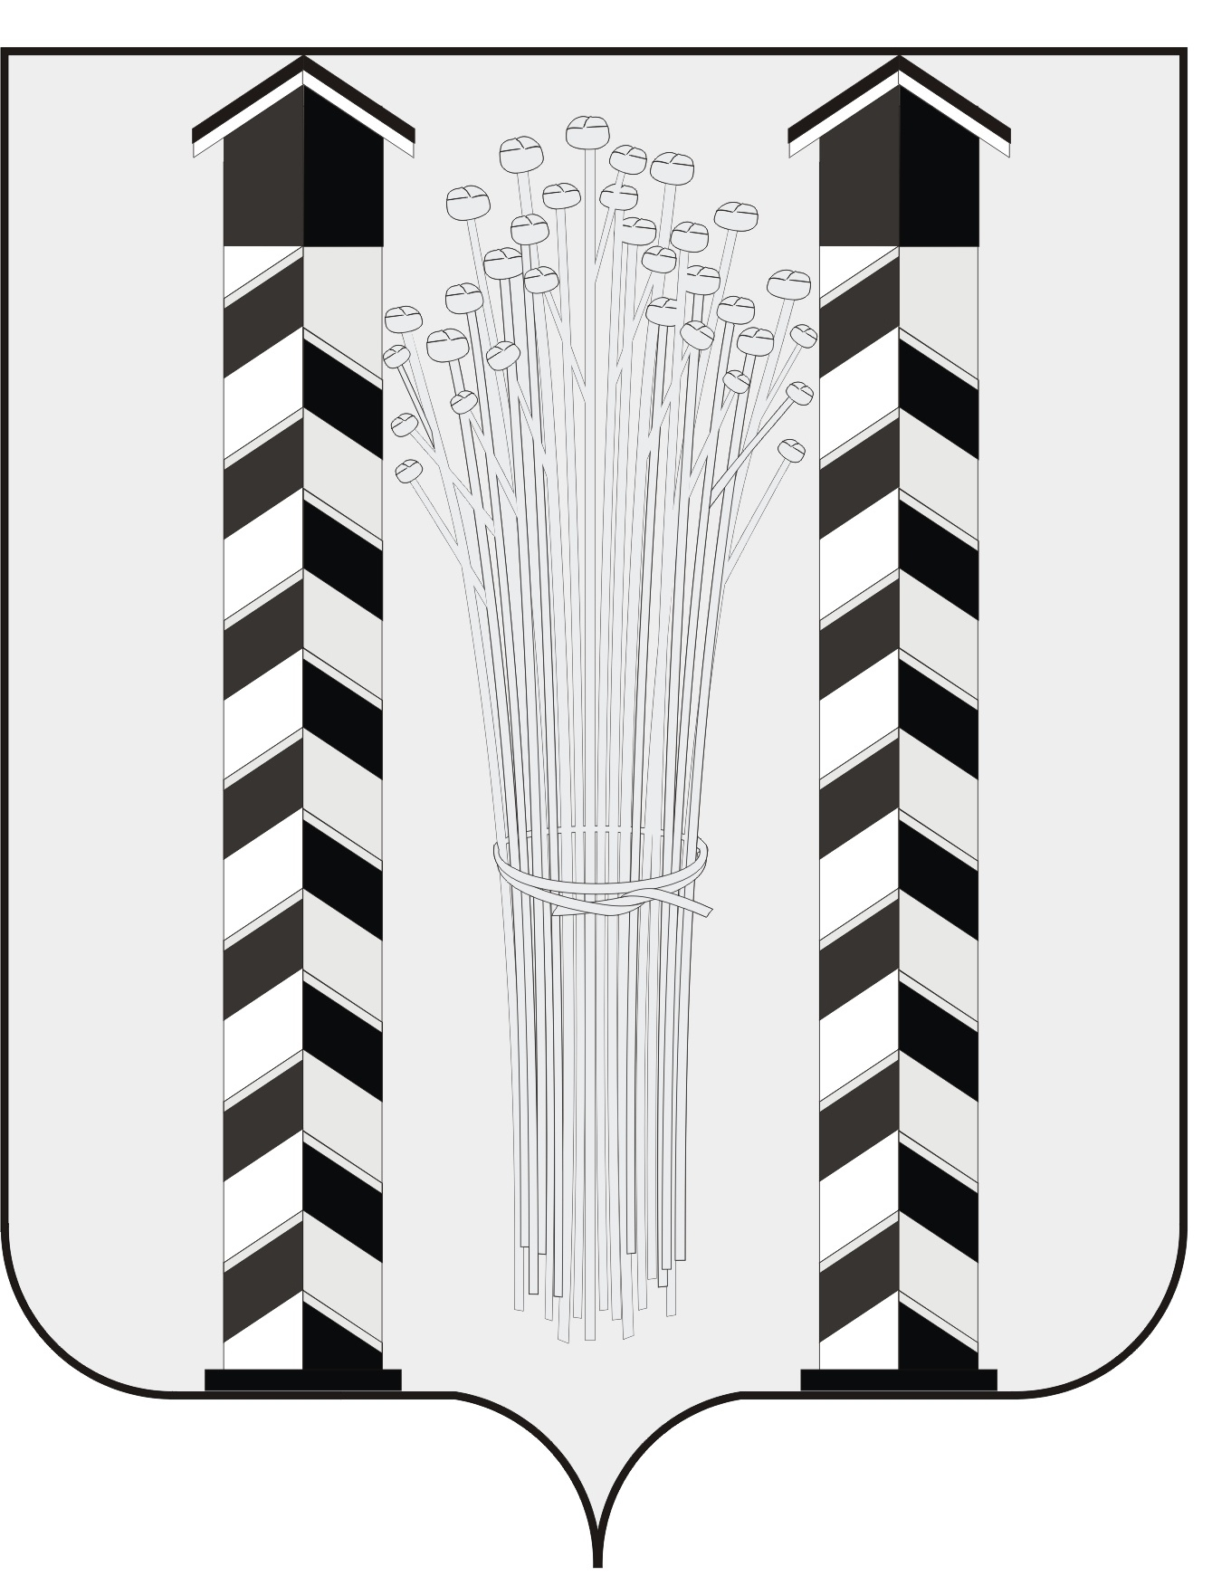
АДМИНИСТРАЦИЯ
МОЧИЩЕНСКОГО СЕЛЬСОВЕТА
НОВОСИБИРСКОГО РАЙОНА НОВОСИБИРСКОЙ ОБЛАСТИ

П О С Т А Н О В Л Е Н И Е

01.02.2019 д.п. Мочище № 29

Об утверждении Положения о комиссии администрации
Мочищенского сельсовета Новосибирского района Новосибирской области
по исчислению стажа муниципальной службы

В соответствии с Федеральным законом от 02.03.2007 г. № 25-ФЗ «О муниципальной службе в Российской Федерации», Законом Новосибирской области от 30.10.2007 г. № 157-ОЗ «О муниципальной службе в Новосибирской области», руководствуясь Уставом Мочищенского сельсовета Новосибирского района Новосибирской области, администрация Мочищенского сельсовета Новосибирского района Новосибирской области

ПОСТАНОВЛЯЕТ:

1. Утвердить Положение о комиссии администрации Мочищенского сельсовета Новосибирского района Новосибирской области по исчислению стажа муниципальной службы (Приложение).
2. Опубликовать настоящее постановление в газете «Приобская правда» и разместить на сайте администрации Мочищенского сельсовета Новосибирского района Новосибирской области в информационно-телекоммуникационной сети «Интернет».
3. Контроль за исполнением постановления оставляю за собой.

Глава администрации В.М. Ковалев

ПРИЛОЖЕНИЕ
к постановлению администрации Мочищенского сельсовета
Новосибирского района
Новосибирской области
от 01.02.2019 № 29

ПОЛОЖЕНИЕ
о комиссии администрации Мочищенского сельсовета Новосибирского района Новосибирской области по исчислению стажа муниципальной службы

1. Общие положения

1.1. Положение о комиссии администрации Мочищенского сельсовета Новосибирского района Новосибирской области по исчислению стажа муниципальной службы (далее - Положение) разработано в соответствии с Федеральным законом от 02.03.2007 г. № 25-ФЗ «О муниципальной службе в Российской Федерации», Законом Новосибирской области от 30.10.2007 г. № 157-ОЗ «О муниципальной службе в Новосибирской области», Уставом Мочищенского сельсовета Новосибирского района Новосибирской области.
1.2. Положение определяет основные задачи, функции, права, организацию и порядок работы комиссии администрации Мочищенского сельсовета Новосибирского района Новосибирской области по исчислению стажа муниципальной службы (далее - комиссия).
1.3. Комиссия является постоянно действующим коллегиальным органом администрации Мочищенского сельсовета Новосибирского района Новосибирской области (далее - администрация), образованным в целях рассмотрения вопросов о включении (зачете) в стаж муниципальной службы для определения продолжительности ежегодного дополнительного оплачиваемого отпуска за выслугу лет, предоставляемого муниципальным служащим администрации (далее - муниципальные служащие), и установления им других гарантий (за исключением назначения пенсии за выслугу лет), предусмотренных федеральными законами, законами Новосибирской области, Уставом Мочищенского сельсовета Новосибирского района Новосибирской области, периодов замещения должностей руководителей и специалистов на предприятиях, в учреждениях и организациях, опыт и знание работы на которых необходимы муниципальным служащим для выполнения должностных обязанностей в соответствии с их должностной инструкцией (далее - периоды замещения отдельных должностей).
1.4. Комиссия в своей деятельности руководствуется Конституцией Российской Федерации, федеральными конституционными законами, федеральными законами, иными нормативными правовыми актами Российской Федерации, нормативными правовыми актами Новосибирской области, Уставом Мочищенского сельсовета Новосибирского района Новосибирской области, иными муниципальными правовыми актами Мочищенского сельсовета Новосибирского района Новосибирской области и настоящим Положением.

2. Основные задачи и права комиссии

2.1. Комиссия создана для выполнения следующих задач:
- рассмотрение заявлений муниципальных служащих о включении (зачете) периодов замещения отдельных должностей в стаж муниципальной службы (далее - заявление);
- принятие решений о направлении Главе Мочищенского сельсовета Новосибирского района Новосибирской области (далее - Глава Мочищенского сельсовета) рекомендаций о включении (зачете) в стаж муниципальной службы муниципальных служащих периодов замещения отдельных должностей;
- принятие решений об отказе в направлении Главе Мочищенского сельсовета рекомендаций о включении (зачете) в стаж муниципальной службы муниципальных служащих периодов замещения отдельных должностей.
2.2. Комиссия имеет право:
- запрашивать и получать от органов государственной власти, государственных органов, органов местного самоуправления, муниципальных органов, организаций независимо от организационно-правовой формы и граждан документы и информацию, необходимые для реализации возложенных на комиссию задач;
- приглашать и заслушивать на заседаниях комиссии представителей органов государственной власти, государственных органов, органов местного самоуправления, муниципальных органов, организаций независимо от организационно-правовой формы и граждан по вопросам, входящим в компетенцию комиссии;
- осуществлять иные права, необходимые для выполнения задач комиссии, в соответствии с действующим законодательством, муниципальными правовыми актами Мочищенского сельсовета Новосибирского района Новосибирской области.

3. Организация работы комиссии

3.1. Создание комиссии и утверждение ее состава осуществляется постановлением администрации Мочищенского сельсовета Новосибирского района Новосибирской области.
3.2. Комиссия формируется в количестве не менее 5 членов, включая председателя, заместителя председателя, секретаря и иных членов комиссии.
Председателем комиссии является Заместитель Главы администрации Мочищенского сельсовета Новосибирского района Новосибирской области. В отсутствие председателя комиссии его полномочия исполняет заместитель председателя комиссии.
3.3. Комиссия осуществляет свою деятельность в форме заседаний, которые проводятся по мере необходимости (в порядке поступления заявлений).
3.4. Заседание комиссии считается правомочным, если на нем присутствуют не менее двух третьих от общего числа членов комиссии с обязательным присутствием председателя комиссии либо заместителя председателя комиссии.
3.5. Председатель комиссии:
- осуществляет общее руководство работой комиссии;
- планирует работу комиссии;
- утверждает повестку дня заседания комиссии;
- назначает дату и время проведения заседания комиссии;
- председательствует на заседании комиссии: открывает и ведет заседание, объявляет состав комиссии, объявляет лично (поручает секретарю комиссии или другому члену комиссии) сведения, подлежащие объявлению на заседании;
- подписывает протокол заседания комиссии;
- осуществляет иные полномочия в целях реализации основных задач и функций комиссии.
3.6. Секретарь комиссии обеспечивает организационно-техническое и документационное сопровождение работы комиссии:
- осуществляет прием и регистрацию заявлений и документов, поступающих в адрес комиссии;
- формирует в дело все документы, поданные заявителем;
- готовит рабочие материалы комиссии (повестка дня заседания комиссии, аналитическая справка, данные о стаже), дела с документами заявителей;
- направляет председателю комиссии на утверждение повестку дня заседания комиссии;
- взаимодействует с членами комиссии, лицами, приглашенными на заседание комиссии, по вопросам организации и проведения заседания комиссии, извещает их о дате, времени, месте и повестке дня очередного заседания комиссии (не позднее чем за пять рабочих дней до даты заседания);
- ведет и оформляет протокол заседания комиссии;
- формирует в дела все документы по проведению заседания комиссии, обеспечивает представление решения комиссии с рекомендацией о включении (зачете) в стаж муниципальной службы муниципального служащего периодов замещения отдельных должностей Главе Мочищенского сельсовета;
- уведомляет в письменной форме заявителя о результатах рассмотрения заявления;
- осуществляет иные организационные функции, необходимые для обеспечения работы комиссии.
В период отсутствия секретаря комиссии осуществление его функций возлагается председателем комиссии на одного из членов комиссии.
3.7. Члены комиссии:
- лично присутствуют на заседаниях комиссии и принимают решения по вопросам, отнесенным к компетенции комиссии;
- осуществляют рассмотрение представленных в комиссию документов;
- имеют право при несогласии с решением комиссии изложить особое мнение в письменной форме и приложить его к протоколу.
3.8. Решение комиссии принимается открытым голосованием в отсутствие заявителя простым большинством голосов присутствующих на заседании членов комиссии и оформляется протоколом, который подписывается председателем и секретарем комиссии. В случае равного распределения числа голосов решающим является голос председательствующего на заседании комиссии.

4. Порядок работы комиссии

4.1. Для рассмотрения вопроса о включении (зачете) в стаж муниципальной службы периодов замещения отдельных должностей муниципальный служащий представляет в комиссию следующие документы:
- письменное заявление о включении (зачете) периодов замещения отдельных должностей в стаж муниципальной службы (далее - заявление) по форме согласно приложению к настоящему Положению;
- заверенную копию трудовой книжки;
- заверенную копию должностной инструкции по замещаемой должности муниципальной службы;
- иные документы, необходимые для принятия решения.
4.2. Комиссия в течение 10 рабочих дней со дня регистрации заявления и документов, предусмотренных пунктом 4.1 настоящего Положения, рассматривает их и принимает одно из следующих решений:
- о направлении Главе Мочищенского сельсовета рекомендации о включении (зачете) в стаж муниципальной службы муниципального служащего периодов замещения отдельных должностей;
- об отказе в направлении Главе Мочищенского сельсовета рекомендации о включении (зачете) в стаж муниципальной службы периодов замещения отдельных должностей при наличии основания для отказа, предусмотренного пунктом 4.3 настоящего Положения.
4.3. Основания для отказа муниципальному служащему в направлении Главе Мочищенского сельсовета рекомендации о включении (зачете) в стаж муниципальной службы периодов замещения отдельных должностей:
- непредставление документов, предусмотренных пунктом 4.1 настоящего Положения;
- наличие в представленных документах неполной или недостоверной информации;
- представленные документы не подтверждают необходимость применения муниципальным служащим опыта и знаний работы на должностях руководителей и специалистов на предприятиях, в учреждениях и организациях для выполнения своих должностных обязанностей в соответствии с должностной инструкцией.
4.4. Решение комиссии с рекомендацией о включении (зачете) в стаж муниципальной службы муниципального служащего периодов замещения отдельных должностей в течение 5 рабочих дней со дня его принятия направляется Главе Мочищенского сельсовета.
4.5. На основании рекомендации комиссии Глава Мочищенского сельсовета в течение 5 рабочих дней со дня ее получения принимает решение о включении (зачете) в стаж муниципальной службы муниципального служащего периодов замещения отдельных должностей.
4.6. Решение Главы Мочищенского сельсовета о включении (зачете) в стаж муниципальной службы муниципального служащего периодов замещения отдельных должностей оформляется распоряжением администрации.
4.7. В случае принятия комиссией решения об отказе в направлении Главе Мочищенского сельсовета рекомендации о включении (зачете) в стаж муниципальной службы периодов замещения отдельных должностей комиссия в течение 5 рабочих дней со дня его принятия уведомляет заявителя о принятом решении в письменной форме с указанием основания для отказа.
4.8. Включение (зачет) в стаж муниципальной службы периодов замещения отдельных должностей производится муниципальному служащему с даты принятия соответствующего распоряжения администрации.

ПРИЛОЖЕНИЕ
к Положению о комиссии администрации Мочищенского сельсовета Новосибирского района Новосибирской области
по исчислению стажа
муниципальной службы

ФОРМА

В комиссию администрации
Мочищенского сельсовета Новосибирского района
Новосибирской области
по исчислению стажа муниципальной службы
________________________________________________________________________________________________________________________
(ФИО муниципального служащего, наименование должности с указанием структурного подразделения)

ЗАЯВЛЕНИЕ
о включении (зачете) периодов замещения отдельных должностей
в стаж муниципальной службы

В соответствии с пунктом 2 статьи 7 Закона Новосибирской области от 30.10.2007 г. № 157-ОЗ «О муниципальной службе в Новосибирской области» прошу рассмотреть вопрос о включении (зачете) в стаж муниципальной службы периода (периодов) замещения с «____» _____________ 20___ г. по «____» ____________ 20__ г. должности ________________
__________________________________________________________________________________
__________________________________________________________________________________
(наименование должности)
в _________________________________________________________________________________
__________________________________________________________________________________.
(наименование предприятия, учреждения или организации)
В указанный период осуществлял(а) работу ______________________________________
____________________________________________________________________________________________________________________________________________________________________
____________________________________________________________________________________________________________________________________________________________________,
(перечислить характер и вид деятельности, род занятий, выполнявшихся в указанной должности)
во время которой приобретены опыт и знания, необходимые для выполнения должностных обязанностей ______________________________________________________________________
______________________________________________________________________________________________________________________________________________________________________________________________________________________________________________________
(перечислить должностные обязанности в соответствии с должностной инструкцией)
по должности ______________________________________________________________________
__________________________________________________________________________________.
(наименование должности муниципальной службы)
Приложения: ________________________________________________________________
____________________________________________________________________________________________________________________________________________________________________
(перечислить предоставляемые документы)

«___» ____________ 20___ г. ________________________
(дата) (подпись)

ПРИЛОЖЕНИЕ
к постановлению администрации Мочищенского сельсовета
Новосибирского района
Новосибирской области
от 01.02.2019 № 29

Состав
комиссии администрации Мочищенского сельсовета Новосибирского района Новосибирской области по исчислению стажа муниципальной службы

Воложанина Дина Сергеевна - | Заместитель Главы администрации Мочищенского сельсовета Новосибирского района Новосибирской области, председатель комиссии
Цыганкова Ольга Александровна - | Заместитель Главы по финансовым вопросам – главный бухгалтер, заместитель председателя комиссии.
Евграшина Наталья Николаевна- | Специалист администрации Мочищенского сельсовета, секретарь комиссии.
Петина Екатерина Игоревна - | Художественный руководитель МКУ КЦ «Мочище», член комиссии
Тарасов Анатолий Евгеньевич - | Председатель ЖСК «Солнечный», член комиссии

